Банк России – один из основных финансовых институтов государства
Рабочий лист с предполагаемыми ответами
За реализацию монетарной политики, за стабильность всей финансовой системы страны отвечает специальный институт, обладающий значительной независимостью. Каковы его функции и роль в банковской системе России? Для чего гражданам необходимо разбираться в денежно-кредитной политике государства? Попытайтесь найти ответы на поставленные вопросы и представить их в форме инфографики.

Задание 1. В экспозиции музея найдите и изучите инфографику, связанную с темой урока. Выполните задание.
Какое понятие объединяет весь перечень? Сформулируйте его и объясните значение:
1) пенсионный фонд; 2) фондовые биржи; 3) банки; 4) инвестиционные компании; 5) страховые компании.
____________________________________
Ответ: финансовые институты – учреждения, организации, которые осуществляют управление и распоряжение денежными средствами.
Задание 2. Отметьте лишний пункт элементов. Используя музейный экспонат в качестве примера, аргументируйте свой выбор:

1) выплаты пособий по безработице, субсидий фермерам;
2) повышение учетной ставки процента;
3) регулирование правительственных расходов и доходов;
4) снижение налогов.

Аргумент (экспонат / мнение)
__________________________________________________________________
Ответ: лишний пункт – 2. Это элемент монетарной политики государства, остальные – элементы фискальной политики.

Задание 3.1. Найдите в экспозиции дату учреждения Центрального банка Российской Федерации. Запишите ее _____________ (13 июля 1990 года).
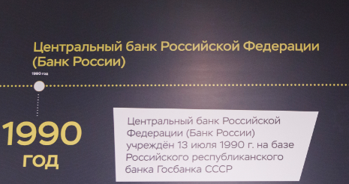
3.2. Выделите события, связанные с этой датой:
1) раскол в КПСС и создание компартии РСФСР;
2) в Москве проходил XXVIII съезд КПСС;
3) опубликованы основные положения программы «500 дней»;
4) Президент М.С. Горбачёв издал указ о реабилитации жертв сталинских репрессий;
5) политическая забастовка на 100 шахтах Донбасса.
Ответ: 2, 3.

Задание 4. Определите особенности положения Банка России в государственной системе.
4.1. Используя ст. 45 Федерального закона «О Центральном банке Российской Федерации (Банке России)» № 86-ФЗ от 10.07.2002 г., заполните пропуски в тексте.

Ключевые направления денежно-кредитной политики в РФ устанавливаются _____________ (Центробанком) совместно с _________________ (Правительством РФ). Ежегодно не позднее ___________________ (1 декабря) они передаются на рассмотрение в ________________ (Госдуму РФ).
4.2. Отметьте порядковые номера, которые не относятся к целям деятельности Банка России:
1) координация налогового бремени;
2) защита и обеспечение устойчивости рубля;
3) развитие и укрепление банковской системы страны;
4) обеспечение стабильности и развитие национальной платежной системы;
5) регулирование параметров бюджета;
6) развитие и обеспечение стабильности финансового рынка Российской Федерации.
Ответ: 1, 5.

4.3. Сформулируйте особенности положения Банка России («Банка Правительства») в государственной системе:
____________________________________________________________________
Ответ: Банк России определяет и обеспечивает основные направления денежно-кредитной политики РФ. Он тесно связан с государством (Правительством), однако они не выполняют обязательств друг друга по обязательствам к третьим лицам. Поэтому в вопросах развития Банк России наделен частичной независимостью.
Задание 5.1. В начале 1870-х гг. инженер Экспедиции заготовления государственных бумаг в Петербурге (впоследствии Гознак) Вильгодт Теофил Однер разработал совершенную модель арифмометра, востребованную на протяжении 100 лет.
Найдите в экспозиции последующие аналоги этого устройства. Внесите их названия в таблицу, классифицируйте в хронологическом порядке.

Счетно-сортировальная машина «БАРС 5200»  6 | 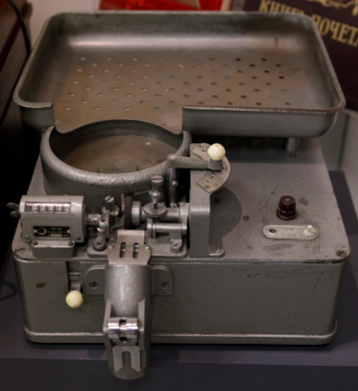  Счетчик монет  2
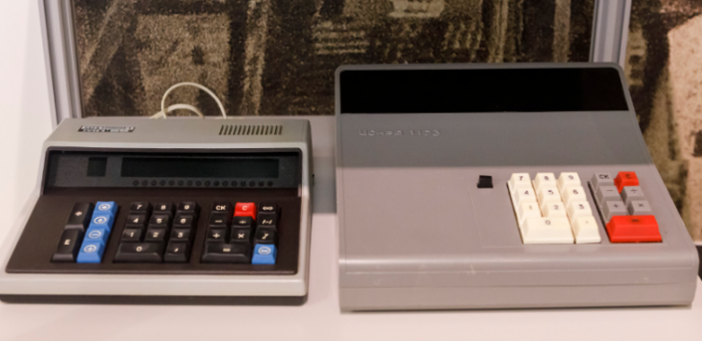  Электронные калькуляторы «Электроника», «Искра 1103»  3 | 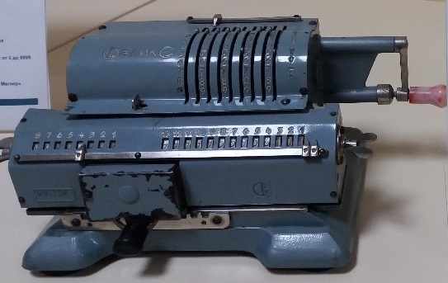  Счетный арифмометр «Феликс»  1
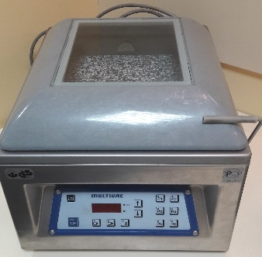  Вакуумный упаковщик «MULTIVAC 100»  4 | 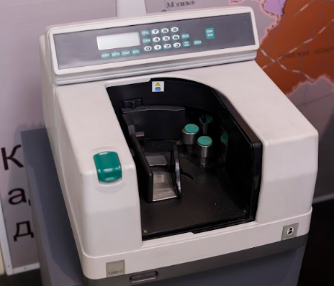  Счетчик купюр 1250 HS  5
5.2. Выберите, с какими функциями Банка России связаны эти устройства:
1) ключевая процентная ставка;
2) нормы обязательного резервирования;
3) операции на открытых рынках;
4) рефинансирование;
5) денежная эмиссия;
6) организация наличного денежного обращения;
7) прямые количественные ограничения – определение границ для операций кредитных организаций;
8) операции с валютой.

Ответ:
5); 6).

Задание 6. Изучив материалы экспозиции, попытайтесь узнать, когда появились первые электронные вычислительные машины, ставшие настоящим прорывом. Это произошло ____________________________
Ответ: в 1980-е годы. Именно тогда появились первые электронные кассовые аппараты, например Искра-302А, имевшая встроенную память. Такие аппараты использовались повсеместно.
Закончите предложение.
В этот период стали применяться системы безналичного расчёта, благодаря которым сегодня мы имеем возможность оплатить покупку с помощью _______________ (карты) или _________________ (смартфона).

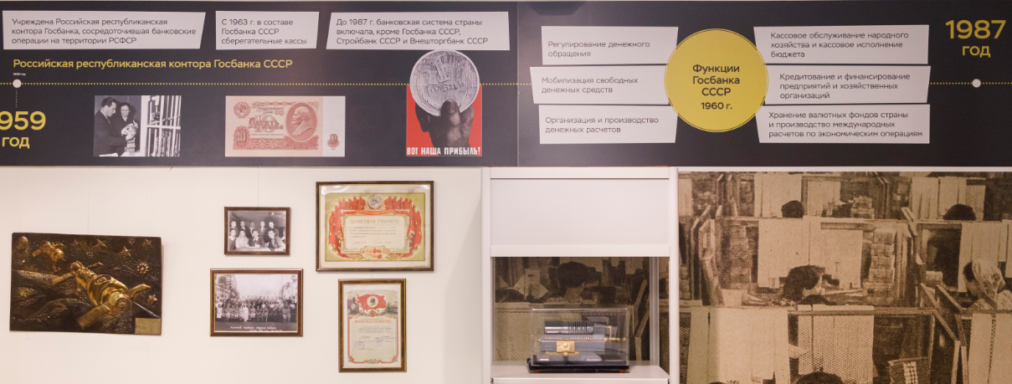

Задание 7. Сравните функции Банка России на современном этапе с периодом 1960 года. Найдите и отметьте несколько отличий. Укажите причину этих отличий.

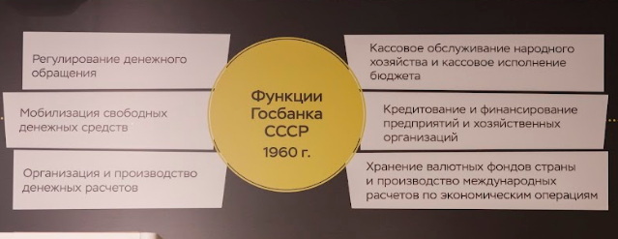

Причина ____________________________________________________________
Ответ. разница в экономической системе. Советская плановая экономика.

Задание 8. Инвестору необходимо понимать ключевые направления и роль денежно-кредитной политики в экономике, поскольку она является одним из основных факторов, определяющих стоимость финансовых активов и их перспективы.
Определите значение слова «инвестор».
__________________________________________________________________
Ответ: инвестор – это физическое или юридическое лицо, которое вкладывает собственные средства в финансовые инструменты с целью получения прибыли, обгоняя инфляцию.

Используя материалы экспозиции подтвердите или опровергните данное утверждение.
____________________________________________________________________
Ответ. Объектами инвестирования могут быть:
акции российских и зарубежных компаний;
инструменты с фиксированной доходностью (корпоративные, государственные или муниципальные облигации, векселя);
биржевые товары (в частности металлы – золото, серебро);
недвижимость;
прочее (антиквариат и драгоценности, часы, старинные монеты, произведения искусства);

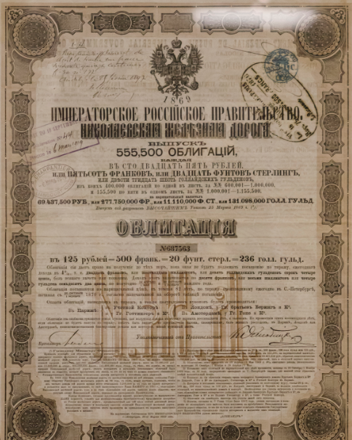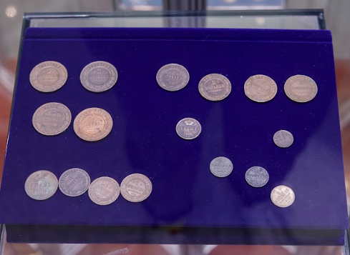

Задание 9. В экспозиции зала изучите образцы ценных бумаг.
Если вы согласны с утверждением, напишите «да», если не согласны – «нет». Если даете отрицательный ответ, кратко объясните, почему. Внесите ответы в таблицу.
Утверждения | Да/нет
1. Ценные бумаги – это юридические документы о праве их владельца на доход или имущество. Ценные бумаги выпускаются юридическими лицами: государственными и коммерческими организациями, а также физическими лицами | Нет, только юридическими лицами и государством
2. Цель выпуска фондовых ценных бумаг заключается в увеличении объемов продаж товаров и услуг, производимых фирмами, выпускающими ценные бумаги | Нет, цель в централизации и привлечении денежных средств для увеличения капитала
3. Первоначальное размещение (реализация, продажа) очередного выпуска новых ценных бумаг осуществляется на товарных биржах | Нет, на фондовых биржах
4. Эмиссия фондовых ценных бумаг отличается массовым характером с указанием их количества, номинальной цены каждой ценной бумаги и суммы, на которую они выпускаются | Да
5. Ценные бумаги определяют взаимоотношения между эмитентом и их владельцами, предусматривающие выплату дохода в виде дивидендов или процентов | Да
6. При совершении гражданско-правовых сделок с ценными бумагами можно передать только часть прав, удостоверяемых ценной бумагой | Нет, только все удостоверяемые ценной бумагой права в совокупности
7. Права, удостоверяемые ценной бумагой, никогда не исчезают с утратой самой ценной бумаги | Нет, в ряде случаев утрачиваются
8. Права держателей ценных бумаг подтверждаются на основе имени владельца, внесенного в текст ценной бумаги, т.к. все ценные бумаги являются именными | Нет, существуют ценные бумаги на предъявителя и ордерные ценные бумаги
9. Через рынок ценных бумаг осуществляется значительная часть перетока капиталов в отрасли, обеспечивающие наибольшую рентабельность вложений | Да
10. Совершать сделки на рынке ценных бумаг способны только экономические субъекты, обладающие значительным инвестиционным потенциалом | Нет, также и те, кто обладает небольшим инвестиционным потенциалом

Задание 10.1. Рассмотрите в одной из витрин денежные купюры выпуска 1961 года. Укажите недостающие номиналы.

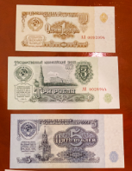 | 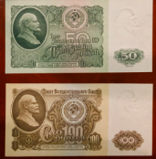

Ответ
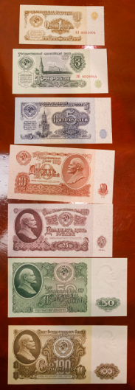

10.2. Сравните внешний вид денежных банкнот разных периодов. Найдите черты сходства (не менее 2).

Ответ: номинал, основные цвета купюр, степень защиты.
В 1961 году в дизайне советских банкнот прослеживается традиционная цветовая гамма русских денег: один рубль был желто-оливковым, три рубля – зеленые, пять рублей – синие, а десять рублей – красные. Защищены эти банкноты были хорошо: многоцветная печать в несколько краскооттисков, сложные фоновые сетки, причудливые розетки и, конечно, водяные знаки.

Задание 11. Банк России, осуществляя эмиссию наличных денег, решает, как они будут выглядеть.
Ниже приведён перечень терминов. С каким понятием они связаны? Найдите два термина, «выпадающие» из общего ряда, подчеркните их.

_______________________________________________________________________________________

1) делимость; 2) портативность; 3) накопления; 4) узнаваемость; 5) ликвидность; 6) сбережения; 7) однородность.
Ответ:
все они, за исключением двух, связаны с понятием «свойства денег».

Задание 12. Используя фрагменты инфографики, объясните выражение.

В финансовой системе страны Центральный банк действует как «банк банков».

______________________________________________________________________________________________________________________________________________________________________________________________________

Ответ: Главная особенность банковской системы в России – двухуровневая система.

Задание 13. С какой целью установлена норма обязательных резервов для коммерческих банков? Выберите правильный ответ:
1) это величина гарантийного фонда коммерческого банка, обеспечивающего надежное выполнение его обязательств перед клиентами;
2) это инструмент регулирования денежной массы в экономике, который используется Центральным банком;
3) деньги – кровь экономики;
4) это связано с основными функциями денег – сбережения и платеж.
Ответ: 1), 2).

Задание 14. В инфляционной экономике деньги теряют покупательную способность с такой же скоростью, с какой происходит общий рост цен. Что произойдет с ценностью денег, если цены увеличатся в 2 раза:

1) деньги обесценятся в 4 раза;
2) ценность денег увеличится в 4 раза;
3) ценность денег увеличится в 2 раза;
4) деньги обесценятся в 2 раза.
Ответ: 4

Задание 15.1. Из экспозиции узнайте, какие купюры были введены в обращение осенью 2017 года. Продолжите перечисление:
2001 год – 1000 рублей;
2006 год – 5000 рублей;
2017 год – 2000 рублей, 200 рублей.

15.2. С чем могут быть связаны подобные меры?
1) обесценивание денег, необходимы купюры крупного номинала;
2) падение курса рубля;
3) удобный наличный расчет за наибольшую часть покупок в интервалах от 100 до 500 рублей и от 1000 до 5000 рублей;
4) общий рост цен;
5) рост инфляции.
Ответ: 3

Задание 16. Если владельцы одной из фирм запланируют расширение своего предприятия, то какими источниками финансирования бизнеса можно будет воспользоваться? Выберите цифры, под которыми они указаны:
1) привлечение кредитов;
2) налоговые отчисления;
3) повышение производительности труда;
4) прибыль от реализации продукции предприятия;
5) совершенствование производственных технологий;
6) выпуск и размещение акций предприятия.
Ответ: 1), 4), 6).

Задание 17. Представьте себя в роли эксперта. Проанализируйте факты, которые связаны с материалами экспозиции. Исключите неверные суждения.

1) Тестирование платформы цифрового рубля пройдет в течение 2022 года. ЦБ планирует, что станет его эмитентом. Доступ к своему кошельку, где будут храниться деньги, клиенты получат через мобильное приложение банка.
2) Суть монетарной политики государства заключается в использовании Центробанком ряда инструментов для контроля инфляции, стабилизации валютного курса и проведения антикризисных мероприятий.
3) Следуя традициям и активно внедряя инновации, сегодня Банк России является высокотехнологичным мегарегулятором, который отвечает за стабильность всей финансовой системы страны.
4) Банк России – кредитор первой инстанции.
5) Центральный банк Российской Федерации – эмиссионный и денежно-кредитный регулятор страны.
6) Акция, облигация или любая другая ценная бумага – это своего рода товар, цена и «качество», которого не определяются статусом эмитента.
Ответ: 4), 6).

Итоговое задание. Вы познакомились с функциями специального финансового института, отвечающего за реализацию монетарной политики государства. Вы попытались ответить на ряд вопросов, направленных на понимание денежно-кредитной политики государства. На основе полученной информации создайте инфографику, раскрывающую тему урока.

